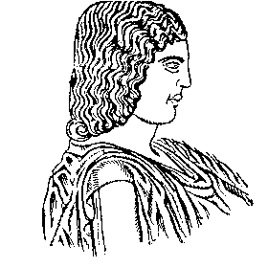

ΓΕΩΠΟΝΙΚΟ ΠΑΝΕΠΙΣΤΗΜΙΟ ΑΘΗΝΩΝ
ΙΕΡΑ ΟΔΟΣ 75, 118 55 ΒΟΤΑΝΙΚΟΣ, ΑΘΗΝΑ

ΤΜΗΜΑ ΕΠΙΣΤΗΜΗΣ ΖΩΙΚΗΣ ΠΑΡΑΓΩΓΗΣ & ΥΔΑΤΟΚΑΛΛΙΕΡΓΕΙΩΝ

ΕΡΓΑΣΤΗΡΙΟ ΦΥΣΙΟΛΟΓΙΑΣ ΘΡΕΨΕΩΣ ΚΑΙ ΔΙΑΤΡΟΦΗΣ ΑΘΗΝΑ 29/7/2026
Διευθυντής: ΚΑΘΗΓΗΤΗΣ ΓΕΩΡΓΙΟΣ ΖΕΡΒΑΣ
Τηλ.: 210 5294411, 210 5294412 - Fax: 210 5294413
E-mail: gzervas@aua.gr

Α Ν Α Κ Ο Ι Ν Ω Σ Η
Σας ανακοινώνουμε ότι οι προγραμματισμένες για αύριο Τρίτη (28/6/11) εξετάσεις του μαθήματος «ΦΥΣΙΟΛΟΓΙΑ ΘΡΕΨΕΩΣ ΑΓΡΟΤΙΚΩΝ ΖΩΩΝ» 7^{ου} εξαμήνου του Τμήματος Επιστήμης Ζωικής Παραγωγής & Υδατοκαλλιεργειών θα διεξαχθούν κανονικά για όσους μπορέσουν να προσέλθουν στις 9.00.
Για όσους δεν θα μπορέσουν να έλθουν, λόγω της απεργίας στα μέσα μαζικής μεταφοράς, οι εξετάσεις θα γίνουν την Πέμπτη 7 Ιουλίου 2001 και ώρα 12.00.

Από το Εργαστήριο

Φυσιολογίας Θρέψεως και Διατροφής

